Приложение № 1
к Информационной карте
электронного аукциона
Техническое задание
на выполнение работ по благоустройству общественной территории
пгт. Вольгинский ул.Старовская д.14 (около Сбербанка)
- Общие положения
  - Наименование объекта закупки: выполнение работ по благоустройству общественной территории пгт. Вольгинский ул.Старовская д.14 (около Сбербанка).
  - Идентификационный код закупки: 203332102138233210100100080014299244
  - Способ определения подрядчика: электронный аукцион.
  - Код по Общероссийскому классификатору продукции по видам экономической деятельности (ОКПД 2): 42.99.12.124 - Территории парковые и парки для отдыха.
  - Место выполнения работ: Владимирская область, Петушинский район, поселок Вольгинский, ул.Старовская 14, согласно Плана благоустройства территории (Приложение).
  - Начальная (максимальная) цена контракта: 638 021,89 (шестьсот тридцать восемь тысяч двадцать один) рубль 89 коп.
- Цели и правовое основание для выполнения работ
  - Целями данной закупки является создание комфортной среды для жителей поселения, для проведения отдыха и совместного досуга при условии удобного и безопасного использования, а также совершенствование внешнего облика общественных территорий в поселке Вольгинский в соответствии с государственной программой «Формирование комфортной городской среды», программой формирования современной городской среды, утвержденная постановлением администрации Владимирской области от 30.08.2017 № 758 и муниципальной программой «Формирование комфортной городской среды муниципального образования «Поселок Вольгинский» на 2018-2020 годы».
  - Источником финансирования выполнения работ является бюджет муниципального образования «Поселок Вольгинский» Петушинского района Владимирской области.
  - Оплата производится Заказчиком по безналичному расчету за фактически выполненные работы после предоставления счета (счета-фактуры), справки о стоимости выполненных работ, подписания Сторонами Акта о приемке выполненных работ по формам КС-2, КС-3, оформленных в соответствии с требованиями бухгалтерского учета, в течение 15 (Пятнадцати) рабочих дней. Оплата производится за счет средств бюджета муниципального образования «Поселок Вольгинский» и субсидий из федерального и регионального бюджетов.
  - Заказчик в течение 10 (десяти) рабочих дней с момента получения указанных документов рассматривает их и направляет подрядчику подписанные со своей стороны по 1 (одному) экземпляру указанных документов или мотивированный отказ от приемки выполненных работ с перечнем необходимых к устранению недостатков и замечаний и сроков их устранения.
- Сроки выполнения работ:
начало выполнения работ- с даты подписания Контракта,
окончание выполнения работ – 29 апреля 2020 года.
- Исходные данные для выполнения работ
4.1. Технические характеристики тротуарных дорожек:
Ширина тротуара – 1,5 – 2 м;
Площадь покрытия – 179 м².
Вид покрытия – асфальтобетонное с установкой бортовых камней бетонных.
  - Установка скамьи парковой, в количестве 1 шт.
  - Установка урны, в количестве 1 шт.
- Технические характеристики товаров и материалов, используемых при выполнении работ:
Наименование | Технические характеристики
Песок | Природный средний
Щебень | Марка 400фракция 10-20 мм
Камни бортовые  (ГОСТ 6665-91) | БР 100.20.8  Бетон: В22,5 иМ300 объем 0,016 м3
Камни бортовые  (ГОСТ 6665-91) | БР 100.30.15  Бетон В30 и М400объем 0,043 м3
Асфальтобетон  (ГОСТ 9128-2009) | Марка II тип Б
Асфальтобетон  (ГОСТ 9128-2009) | Марка II тип Д
Скамья парковая на чугунных опорах «Голландия»  (или эквивалент)  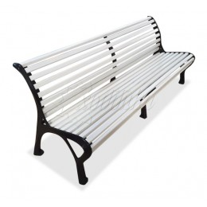 | Опоры: Чугунное художественное литьё.  Сиденье и спинка изготовлены из бруса - ангарская сосна (вариант исполнения: лиственница, композитные материалы) различного сечения.  Огнебиозащитные пропитки + тонировочный состав с антисептиком + два слоя яхтного лака с промежуточным шлифованием.  Элементы конструкции из дерева должны иметь скругленные кромки, быть отшлифованы и без дефектов обработки (заусенцев, задиров, отщепов, сколов и т.д.)  Плоскость сидения - плавно переходит в плоскость спинки.  Высота спинки, наклон и глубина сидения - обеспечивают возможность устойчивого и комфортного отдыха.  Возможность использования потайной/скрытой фурнитуры. Крепление бруса к стойкам: на винтах (без применения саморезов).  За отметку ноль принята отметка уровня поверхности площадки.  Установка на местности: закрепление к поверхности тротуарной площадки с условием устойчивости и невозможности перемещения. Крепеж производится металлическими штырями (скобами), или другим способом (к примеру бетонированием).  Технические данные скамьи «Голландия»:  Требуемые показатели скамьи «Голландия» Параметры эквивалентности  Длина: 2000 мм Высота: 850 мм Ширина: 680 мм Ширина сиденья: 430 мм Вес: (с 3 опорами) – 73,81 кг Покрытие опор: полимерная краска Цвет краски: черный Сиденье и спинка: брус Фурнитура: Оцинкованная. Цвет фурнитуры: палисандр (темно коричневый) Длина: 2000 мм Высота: от 710 до 850 мм Ширина: от 530 до 680 мм Ширина сиденья: от 400 до 430 мм Вес: (с 3 опорами) – не менее73,81 кг Покрытие опор: полимерная краска Цвет краски: черный Сиденье и спинка: брус Брус: ангарская сосна или лиственница или композитные материалы Фурнитура: Оцинкованная. Цвет фурнитуры: палисандр (темно коричневый)
Урна металлическая опрокидывающаяся  с крышкой «Космос»  (или эквивалент)  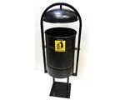 | Установка урны методом бетонирования в землю, или крепление анкерами к покрытию  Технические данные урны объемом 30 литров:  требуемые показатели урны «Космос» Параметры эквивалентности  Длина: 31 см Ширина: 31 см Высота: 110 см Цвет полимерной краски: черный Длина: от 31 до 38 см Ширина: от 31 до 45см Высота: от 75 до 110 см Цвет полимерной краски: черный
    - Товары, материалы, детали, конструкции, оборудование и т.д., которые будут использованы при выполнении работ, должны быть новыми, современными, высокого качества, не бывшими в употреблении, не восстановленными, без дефектов изготовления, не переделанными, не поврежденными, выпущенными к свободному обращению на территории Российской Федерации без каких-либо ограничений (залог, запрет, арест и т.п.). Упаковка должна обеспечивать сохранность товара (материалов) от всякого рода повреждений и коррозии при транспортировке и погрузо-разгрузочных работах к конечному месту установки и эксплуатации.
  - Ведомость объемов работ и сметные расчеты выполнения работ по благоустройству общественной территории пгт. Вольгинский ул.Старовская д.14 (около Сбербанка) определяют объем, содержание работ и другие, предъявляемые к ним требования.
    - Ведомость объемов работ:
№ п/п | Наименование | Ед. изм. | Кол.
1 | 2 | 3 | 4
Раздел 1. Старовская д.14 (около «Сбербанка»)
1 | Разборка тротуаров и дорожек из плит с их отноской и укладкой в штабель | 100 м2 | 1,41
2 | Разборка асфальтобетонных покрытий тротуаров толщиной до 4 см: вручную | 1000 м2 | 0,038
3 | Устройство подстилающих и выравнивающих слоев оснований: из песка | 100 м3 | 0,1253
4 | Песок природный для строительных: работ средний | м3 | 13,783
5 | Устройство подстилающих и выравнивающих слоев оснований: из щебня | 100 м3 | 0,179
6 | Щебень из природного камня для строительных работ марка: 400, фракция 10-20 мм | м3 | 22,554
7 | Установка бортовых камней бетонных: при других видах покрытий | 100 м | 3,19
8 | Камни бортовые: БР 100.20.8 /бетон В22,5 (М300), объем 0,016 м3/ (ГОСТ 6665-91) | шт | 230
9 | Камни бортовые: БР 100.30.15 /бетон В30 (М400), объем 0,043 м3/ (ГОСТ 6665-91) | шт | 89
10 | Ремонт асфальтобетонного покрытия дорог однослойного толщиной: 50 мм площадью ремонта до 25 м2 (вдоль дорожного бордюра) | 100 м2 | 0,25
11 | Смеси асфальтобетонные дорожные, аэродромные и асфальтобетон (горячие для плотного асфальтобетона мелко и крупнозернистые, песчаные), марка: II, тип Б | т | 2,975
12 | Битумы нефтяные дорожные марки: БНД-60/90, БНД 90/130 | т | 0,0175
13 | Устройство асфальтобетонных покрытий дорожек и тротуаров однослойных из литой мелкозернистой асфальтобетонной смеси толщиной 3 см | 100 м2 | 1,79
14 | Смеси асфальтобетонные дорожные, аэродромные и асфальтобетон (горячие для плотного асфальтобетона мелко и крупнозернистые, песчаные), марка: II, тип Д | т | 12,7806
15 | Песок природный для строительных: работ средний | м3 | 2,975
16 | На каждые 0,5 см изменения толщины покрытия добавлять к расценке 27-07-001-01 | 100 м2 | 1,79
17 | Смеси асфальтобетонные дорожные, аэродромные и асфальтобетон (горячие для плотного асфальтобетона мелко и крупнозернистые, песчаные), марка: II, тип Д | т | 8,6636
18 | Устройство шва-стыка в асфальтобетонном покрытии | 100 м | 0,2
19 | Установка монтажных изделий массой: более 20 кг (прим. установка скамеек) | т | 0,07381
20 | Скамья парковая на чугунных опорах «Голландия», размеры 2000х850х680 мм или «эквивалент» | шт. | 1
21 | Установка монтажных изделий массой: до 20 кг (прим. установка урн) | т | 0,0102
22 | Урна металлическая опрокидывающаяся с крышкой «Космос» или «эквивалент» | шт. | 1
23 | Погрузо-разгрузочные работы при автомобильных перевозках: Погрузка мусора строительного с погрузкой вручную | 1 т груза | 5,343
24 | Перевозка грузов автомобилями-самосвалами грузоподъемностью 10 т работающих вне карьера на расстояние: I класс груза до 64 км | 1 т груза | 5,343
- Требования к Подрядчику по организации работ
  - Подрядчик обязан получить разрешение на производство земляных работ в Администрации поселка Вольгинский.
  - Подрядчик обязан обеспечить возможность проведения заказчиком плановых и оперативных проверок хода и качества выполняемых работ.
- Требования к результатам работ и иные показатели, связанные с определением соответствия выполняемых работ потребностям Заказчика
  - Работы должны быть выполнены согласно ГОСТ, СНиП, СП, ВСН и иных нормативно-технических документов и других действующих законодательных норм, в том числе:
- ГОСТ 33220-2015 «Дороги автомобильные общего пользования. Требования к эксплуатационному состоянию»;
- СП 78.13330.2012 «Автомобильные дороги»;
- РД 11-05-2007 «Порядок ведения общего и (или) специального журнала учета выполнения работ при строительстве, реконструкции, капитальном ремонте объектов капитального строительства»;
- ВСН 19-89 «Правила приемки работ при строительстве и ремонте автомобильных дорог»;
- СП 82.13330.2016 «Свод правил. Благоустройство территорий». Актуализированная редакция «СНиП III-10-75» (утв. Приказом Минстроя России от 16 декабря 2016 года № 972/пр);
- СП 42.13330.2011 «Свод правил. Градостроительство. Планировка и застройка городских и сельских поселений». Актуализированная редакция СНиП 2.07.01-89*;
- СП 48.13330.2011 «СНиП 12-01-2004. Организация строительства»
  - Все асфальтобетонные покрытия участка дороги должны соответствовать марке асфальта и толщине слоя согласно задания и согласно сметы.
При вертикальной планировке асфальтного (асфальтобетонного) покрытия и установке бордюрного камня необходимо обеспечить сток поверхностных вод на рельеф.
При уплотнении асфальтового покрытия должен использоваться виброкаток. Использование виброплиты допускается только в случаях, когда невозможно применение катка из-за габаритов.
Не допускается при проведении ремонта асфальтобетонных покрытий:
- выполнять работы без подготовки основания;
- нарушать температурный режим при укладке и уплотнении асфальтобетонных смесей;
- не обеспечение требуемого коэффициента уплотнения, водонасыщения;
- несоблюдение толщины верхнего слоя укладываемого покрытия;
- не обеспечение требуемого сцепления между слоями.
  - Пешеходную дорожку и асфальт на дороге обустраивают с условием установки бортовых камней (бордюра) на бетонную «подушку» по характеристикам обозначенных сметой.
Выполнять установку бортового камня необходимо с обязательной заделкой швов, с соблюдением уровня. Швы между торцами бортовых камней должны быть заполнены цементно-песчаным раствором состава 1:4, а затем расшиты цементно-песчаным раствором в соотношении 1:2.
Борт должен повторять профиль асфальтного (асфальтобетонного) покрытия.
Не допускается при замене, установки бортового камня:
- укладка бортового камня на бок;
- превышение ширины швов между бортовыми камнями более 5 мм;
- уступы в стыках бортовых камней в плане и профиле
  - Места сопряжения (спайки) между вновь укладываемыми полосами или старым и новым асфальтобетонным покрытием должны быть вертикальными. Высота спайки должна быть не менее высоты устраиваемого покрытия. Места сопряжения должны быть прямолинейными в продольном профиле и перпендикулярными в поперечном профиле
  - При этом необходимо нанести на геодезическую основу маршруты всех инженерных коммуникаций, а существующие или новые кабельные линии в местах перехода под дорожками, тротуарами и проездами необходимо положить в футляры.
  - До начала работ Подрядчик должен обустроить временные схемы организации движения пешеходов, установить ограждения мест производства работ согласно СТО Автодор 4.1-2014 «Ограждение мест производства дорожных работ на автомобильных дорогах Государственной компании» (приказ Государственной компании «Автодор» от 21.03.2014 № 54), а так же другими действующими Нормативными Техническими Документами.
  - Подрядчик выполняет объем работ в строгом соответствии со сметным расчетом и настоящим техническим заданием.
  - Подрядная организация, выполняющая работы должна обеспечивать объект всеми видами материально-технических ресурсов в строгом соответствии с технологической последовательностью производства работ в сроки, установленные договором.
  - Обеспечивает выполнение необходимых противопожарных мероприятий по технике безопасности и охране окружающей среды во время производства работ.
  - Обязуется содержать рабочую площадку и прилегающие участки свободными от отходов, накапливаемых в результате выполнения работ, и обеспечивает их своевременную уборку.
  - Вывозит с рабочей площадки мусор до подписания акта о приемке выполненных работ.
  - В соответствии с ведомостью объемов работ обозначить на участке ремонта и согласовать с Заказчиком элементы дорожной одежды, подлежащие ремонту, выравниванию покрытия, устройству поверхностной обработки.
  - До начала выполнения работ подрядчик должен предоставить: состав и рецепт асфальтобетонной смеси с паспортами качества на материалы, календарный график со сроками выполнения работ.
  - В целях обеспечения безопасности жизни людей при выполнении технологического процесса, обеспечить соблюдение техники безопасности при производстве работ. Мероприятия по предотвращению аварийных ситуаций: дорожные машины, участвующие в проведении работ, должны быть оборудованы проблесковыми маячками желтого или оранжевого цвета. Подрядчик обеспечивает допуск к работе по ремонту автомобильной дороги лиц, прошедших специальный инструктаж и обучение. Нахождение своих работников на объекте в специальной одежде определенного образца с учетом требований по охране труда. При производстве работ необходимо использование защитных средств и, при нахождении на проезжей части, сигнальных жилетов со световозвращающими элементами.
  - При производстве работ Подрядчик в соответствии с положениями Правил производства работ, нормативными документами в сфере организации и обеспечения безопасности дорожного движения и техники безопасности в строительстве обязан выполнять следующие условия:
- обеспечить установку знаков, обозначающих зону работ, места проходов и движения техники и их сохранность в период производства работ;
- зону производства работ оградить типовыми, травмо-безопасными ограждениями;
- не использовать для складирования материалов, стоянки строительной техники территорию места производства работ;
- после производства работ немедленно убрать временные дорожные знаки, ограждения, произвести очистку территории производства работ от строительного мусора.
  - Выполняемые работы и используемые при их выполнении материалы должны соответствовать требованиям действующих технических регламентов, СНиПов, и выполняться с применением современных методов и технологий производства работ, не увеличивая при этом стоимость муниципального контракта.
  - Перечень работ, указанных в техническом задании, выполняется силами и средствами Подрядчика, из его материалов, с использованием его оборудования и инструмента, либо по согласованию с Заказчиком Подрядчик может привлекать соисполнителя.
  - Подрядчик обязан заблаговременно до освидетельствования скрытых работ официально вызвать представителя Заказчика.
Работы, которые подлежат оформлению актом на скрытые работы, производиться только в присутствии представителя Заказчика, который назначается главой администрации в соответствии с отдельным распоряжением по контролю за качеством и полнотой выполнением работам согласно смет. При этом подрядчик обязан запросить и получить данные по назначенным специалистам от администрации поселка для включения их фамилий по оценке работы в акт скрытых работ и другие сопровождающие документы.
Подрядчик обязан устранять (при наличии замечаний выявленных при выполнении работ по ремонту) все замечания отданных распоряжением представителей Заказчика, представленные в порядке, предусмотренном настоящим Контрактом, выданные в установленном законом порядке.
  - Ущерб, причиненный в процессе выполнения работ, объектам, расположенным в зоне производства работ и на прилегающей территории, подрядчик устраняет собственными или привлеченными силами и за свой счет.
  - После завершения работ Подрядчик обязан предоставить полный пакет исполнительной документации согласно действующим нормам. Приемка выполненных работ осуществляется после выполнения сторонами всех обязательств, предусмотренных Муниципальным контрактом, в соответствии с ВСН 19-89 «Правила приемки работ при строительстве и ремонте автомобильных дорог».
  - Требования к составу и порядку ведения исполнительной документации в строительстве, включая требования, предъявляемые к актам освидетельствования работ должны соответствовать РД-11-02-2006.
  - Сдача-приемка выполненных работ осуществляется путем подписания сторонами Актов о приемке выполненных работ по форме КС-2 и Справок о стоимости выполненных работ и затрат по форме КС-3 по факту выполнения всего объема работ по Контракту.
  - Заказчик в течение 10 (десяти) рабочих дней с момента получения указанных документов рассматривает их и направляет подрядчику подписанные со своей стороны по 1 (одному) экземпляру указанных документов или мотивированный отказ от приемки выполненных работ с перечнем необходимых к устранению недостатков и замечаний и сроков их устранения.
  - Подрядчик обязан за собственный счет устранить недостатки и замечания в указанный для устранения срок, а если такой срок не установлен, то в течение 10 (десяти) календарных дней с момента обнаружения соответствующих недостатков и замечаний.
- Требования к качеству и безопасности проведения работ
8.1. Подрядчик должен выполнить работы, обеспечив их надлежащее качество в соответствии техническим заданием, строительными нормами и правилами, в установленные сроки.
Качество работ должно соответствовать стандартам и требованиям, предусмотренным для работ данного рода действующим законодательством Российской Федерации, иными правовыми актами органов государственной власти Российской Федерации, а также ст. 721 ГК РФ.
Соблюдение правил пожарной безопасности, техники безопасности, санитарных и экологических норм при оказании услуг согласно действующему законодательству.
Работы должны оказываться с соблюдением норм безопасности работ для жизни, здоровья, имущества потребителей и окружающей среды при обычных условиях ее использования, а также безопасность процесса выполнения работ (Закон Российской Федерации от 07.02.1992 № 2300-1 «О защите прав потребителей»).
8.2. Качество выполненной Подрядчиком работы должно соответствовать условиям контракта. Подрядчик в своей работе должен руководствоваться Техническими правилами ремонта и содержания автомобильных дорог (ВСН 24-88), действующими нормами и техническими условиями, в соответствии с действующими законодательными, нормативными и методическими документами.
8.3. Гарантия качества результата работы распространяется на все материалы, оборудование, технологии, составляющие результат работы.
8.4. Немедленно письменно предупредить Заказчика при обнаружении не зависящих от Исполнителя обстоятельств, которые грозят годности или прочности результатов выполняемых работ либо создают невозможность их завершения в срок.
В случаях, когда работа выполнена Подрядчиком с отступлениями от условий заключаемого контракта, ухудшившими результат работы, или с иными недостатками, Заказчик вправе потребовать от Подрядчика безвозмездного устранения недостатков в разумный срок или Подрядчик вправе вместо устранения недостатков, за которые он отвечает, безвозмездно выполнить работу заново с возмещением Заказчику причиненных просрочкой исполнения убытков. При нанесении в процессе выполнения работ Подрядчиком ущерба действующим коммуникациям, имуществу Заказчика, он обязан за свой счет произвести восстановительные работы либо компенсировать причиненный ущерб.
8.5. Подрядчик обеспечивает Заказчику возможность контроля и надзора за ходом выполнения работ, качеством используемых материалов и оборудования, а Заказчик обеспечивает Подрядчику беспрепятственный допуск к любому конструктивному элементу объекта.
Подрядчик представляет по требованию Заказчика отчеты о ходе выполнения работ в течение 3-х дней с момента направления такого требования.
Подрядчик гарантирует наличие сертификатов или других документов, удостоверяющих качество предполагаемых к использованию материалов, изделий, конструкций и по требованию Заказчика обязуется представлять все эти документы.
9. Гарантия качества Работы, гарантийный срок и объем предоставления гарантии качества
9.1. Гарантийный срок работ составляет 36 (тридцать шесть) месяцев со дня подписания Сторонами акта выполненных работ; объем предоставления гарантий качества работ - 100%.
  - Качество работ должно соответствовать требованиям, указанным в Приложении к Контракту «Техническое задание» на протяжении гарантийного срока.
  - Заказчик вправе предъявлять требования, связанные с ненадлежащим качеством результата выполненных работ, в течение установленного гарантийного срока. Подрядчик обязуется за свой счет производить необходимый ремонт, в том числе замену товара, используемого в результате выполненных работ, устранение недостатков в соответствии с требованиями действующего законодательства.
9.4.Срок гарантийного обязательства продлевается на время устранения Подрядчиком недостатков выполненных работ.
9.5.Подрядчик обязан направлять уполномоченного представителя для участия в ежегодном комиссионном обследовании объектов, находящихся на гарантии по письменному уведомлению Заказчика. В случае обнаружения дефектов или недостатков все эти действия оформляются актом и представляются Подрядчику для их устранения в течении 30 календарных дней, за исключением зимнего периода. В случае отсутствия Подрядчика при обследовании территорий (гарантийных объектов) по различным любым причинам, комиссионный осмотр Заказчик осуществляет самостоятельно с письменным предъявлением акта недостатков Подрядчику. На осмотр Заказчик имеет право привлечь экспертов или других независимых сторонних представителей (специалистов).
9.6. Юридическую и материальную ответственность, оплату штрафов, наложенных на Заказчика надзорными организациями во время действия настоящего Контракта за несвоевременную и некачественную работу, несет Подрядчик.
  - Обременение по возмещению материального ущерба третьим лицам вследствие порчи их имущества во время проведения работ, а также возмещение материального ущерба третьим лицам вследствие некачественно выполненных работ в течение времени гарантийного срока выполнения работ несет Подрядчик.

Руководитель контрактной службы:
Заместитель главы по основной деятельности _____________________ И.Г. Киселев

Ф.И.О. исполнителя _________________ Должанский С.В..

Приложение к Техническому заданию
Благоустройство общественной территории пгт. Вольгинский ул. Старовская д. 14 (около Сбербанка)

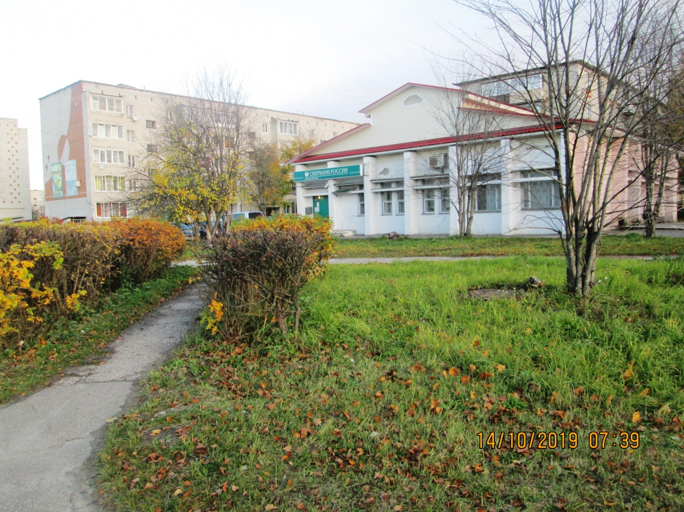 | 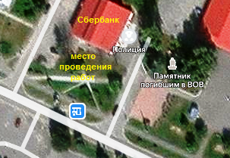

Приложение № 2
к Информационной карте электронного аукциона

Обоснование начальной (максимальной) цены контракта
(далее по тексту – «НМЦК»)
на выполнение работ по благоустройству общественной территории
пгт. Вольгинский ул.Старовская д.14 (около Сбербанка)

Основные характеристики объекта закупки | Согласно Информационной карте и приложений к Информационной карте
Используемый метод определения НМЦК с обоснованием: | Выбран проектно-сметный метод на основании п. 4 ч. 1 ст. 22 Федерального закона от 05.04.2013 № 44-ФЗ, в соответствии с приказом Минэкономразвития РФ от 02.10.2013 г. № 567.
Расчет НМЦК | 638 021,89 (шестьсот тридцать восемь тысяч двадцать один) рубль 89 коп.
Дата подготовки обоснования НМЦК: 4 кв. 2019 года

Руководитель контрактной службы:
Заместитель главы по основной деятельности _____________________ И.Г. Киселев

Ф.И.О. исполнителя __________________ Должанский С.И.

